

1808芯片Camera模块学习小结

项目名称 | LC6830
文档编号
版 本 号
作 者 | 方梦宇

版权所有
大唐移动通信设备有限公司

本资料及其包含的所有内容为大唐移动通信设备有限公司(大唐移动)所有,受中国法律及适用之国际公约中有关著作权法律的保护。未经大唐移动书面授权，任何人不得以任何形式复制、传播、散布、改动或以其它方式使用本资料的部分或全部内容，违者将被依法追究责任。
引言：本文档根据LC1808、LC1809芯片中Camera模块部分进行整理得出的心得小结。

一 Camera模块概述
LC1808和LC1809 camera模块采用的是标准的摄像头接口协议，该模块负责从标准Camera接口协议到系统内部AMBA总线协议的转换。

下图是结构框图
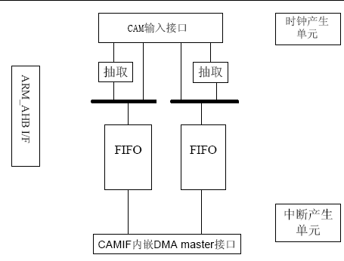
首先外部摄像头数据按照标准协议写入Camera控制器中的FIFO，FIFO中的数据通过内嵌的DMA master接口放入芯片内存中，在内存中队图像进行处理，处理之后的数据最终输出到芯片外部framebuffer中用于上屏显示，或作其他用途进行二次处理。

二 Camera模块寄存器地址
Camera模块在LC1808中的基地址：0x30020000
下图为Camera模块内部寄存器的偏移地址：
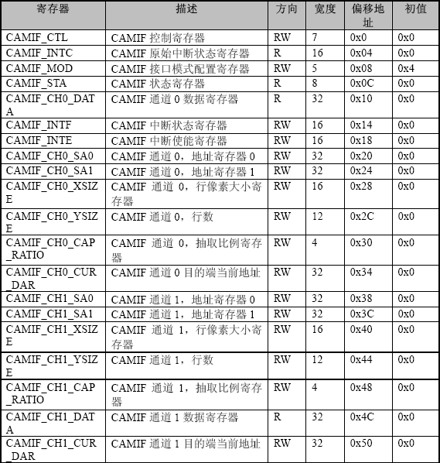

三 Camera模块操作大致流程
1． 模式配置：
配置CAMIF_MOD的CAM_ORDER位
配置像素模式CAMIF_CTL.CAM_PIX_MOD
0:YUV422 1：RGB565
配置采样模式CAMIF_MOD.CAM_CAP_MOD
0:单帧采样 1：连续采样
2． 通道输入抽取配置
配置通道0抽取比例寄存器CAMIF_CH0_CAP_RATIO
配置通道0抽取比例平均使能CAMIF_CTL.CH0_AVER_EN
0：不使能 1：使能
使能配置通道1抽取比例寄存器CAMIF_CH1_CAP_RATIO
配置通道1抽取平均使能CAMIF_CTL.CH1_AVER_EN
0：不使能 1：使能
配置通道0的CAMIF_CH0_SA0, CAMIF_CH0_SA1, CAMIF_CH0_XSIZE,
CAMIF_CH0_YSIZE寄存器
配置通道1的CAMIF_CH1_SA0, CAMIF_CH1_SA1, CAMIF_CH1_XSIZE,
CAMIF_CH1_YSIZE寄存器
这里需要注意的是：假使使用单帧采样时，通道0和通道1的CAMIF_CH0_SA1 和CAMIF_CH1_SA1均不需要配置。
3． 内嵌DMA Master接口使能
配置通道0内嵌DMA通道使能控制CAMIF_CTL.CH0_DMAD_EN
0：不使能 1：使能
配置通道1内嵌DMA通道使能控制CAMIF_CTL.CH1_DMAD_EN
0：不使能 1：使能
4． 通道使能
配置通道0使能控制CAMIF_CTL.CH0_EN
0：不使能 1：使能
配置通道0使能控制CAMIF_CTL.CH1_EN
0：不使能 1：使能
5． 配置采样使能控制CAMIF_MOD.CAM_CAP_EN为1

